NOMBRE DEL CANDIDATO: ANA GABRIELA CASTRO VAZQUEZ

El día martes 4 de diciembre se envió al candidato las pruebas psicométricas correspondientes para evaluar las aptitudes, cualidades y valores que posee el candidato, por tal motivo se enviaron las siguientes pruebas:

- Prueba de comportamiento: esta prueba evalúa el empeño, la influencia, la constancia y la responsabilidad del candidato.
- Prueba de inteligencia: Mide el nivel de habilidades tomando en cuenta las áreas más representativas de la inteligencia de un individuo y da el CI de una persona.
- Índice de confianza, honestidad y prueba de valores: Evalúa el nivel de confianza que le puedes asignar a una persona tomando como base los valores que demuestra en la prueba.

Una vez obtenidos los resultados de las pruebas aplicadas, se puede interpretar lo siguiente:

Prueba de comportamiento

Esta prueba evalúa varios aspectos como son:

- Características sobresalientes
- Limitaciones bajo presión
- Motivación interna
- Motivación externa

En general, el candidato cuenta con todos los aspectos antes mencionados en un nivel positivo, en particular, es una persona que en las dificultades busca una solución práctica o eficaz para la resolución del tema. Se puede decir que es una persona proactiva ante cualquier tarea que le pongan ya que es rápida al realizar las funciones que le indiquen y buscará siempre hacer algo más.
Es importante mencionar que como fuente de motivación el candidato la encontrará al presentarse ciertos desafíos que puede resolver y que pueda demostrar resultados respecto a su desempeño. Le agrada tener diferentes funciones dentro del área en la que se encuentre. Por otra parte, en cuanto a las relaciones laborales, mantiene relaciones cordiales de compañerismo.

Prueba de inteligencia

Esta prueba evalúa varios aspectos como son:

- Información
- Juicio
- Vocabulario
- Síntesis
- Concentración
- Análisis
- Atracción
- Planeación
- Organización
- Atención

En general, el candidato cuenta con todos los aspectos antes mencionados en un nivel normal, es decir, es una persona promedio que se esfuerza por mantener una constancia con un desarrollo de habilidades aceptables, obtuvo un CI de 108 puntos, estando dentro del rango normal alto de la población, sin embargo, es indispensable mencionar que en el aspecto de “Análisis” el candidato muestra una evaluación destacada y esto podría ser beneficioso ya que este aspecto aportara demasiado a las actividades que desarrollaría en el puesto de generalista RR.HH. Jr.; ya que también resultó sobresaliente en el aspecto de “planeación” por lo que tendrá independencia en su trabajo, se le facilitará la resolución de problemas y atenderá eficientemente las incidencias que puedan llegar a ocurrir.

Es importante mencionar que la capacidad de juicio, en la que también resultó alto, habla de su habilidad mental para contemplar varias situaciones a la vez y ofrecer propuestas viables de resolución. Se debe recordar que, en caso de ser el candidato seleccionado, esto podrá aplicarlo sin ninguna complicación con los empleados.

Índice de confianza, honestidad y prueba de valores

Esta prueba evalúa varios aspectos como son:

- Honestidad
- Ética
- Valores

Para esta prueba es importante mencionar que el candidato cuenta con valores destacados bastante indispensables para el desarrollo de sus actividades como son los siguientes:

- El candidato tiene bastante presente el concepto de responsabilidad lo cual indica que llevará a cabo las tareas encomendadas por conciencia propia.
- Cuenta con la perseverancia para tomar los retos planteados hasta conseguir las metas deseadas, lo cual indica que el candidato destacara por su iniciativa y deseo de superación.
- El valor de la justicia demostrado por el candidato refleja el compromiso que tendrá para actuar de la mejor manera ante cualquier situación.

En general, el candidato cuenta con la honestidad, ética y valores para poder detectar que es una persona bastante confiable, tanto en su persona como en el trabajo a realizar.

En conclusión y basándonos en el análisis de las pruebas realizadas se considera que Ana Gabriela Castro Vázquez es un candidato altamente viable para llevar a cabo la contratación en el puesto antes mencionado, ya que cuenta con las aptitudes necesarias para llevar a cabo las actividades designadas y algunas adicionales que destacan al candidato positivamente para ser considerado como una opción contratable debido a su perfil en general.

Resultados del sistema

Prueba de Comportamiento
Características Sobresalientes
E/I
Se desenvuelve de una manera adecuada ante situaciones desafiantes que le permiten analizar nuevas propuestas ingeniosas y originales. Es una persona muy práctica y sensata en sus decisiones para lograr los resultados deseados.
Se siente atraído por situaciones difíciles que necesiten de una mayor capacidad de abstracción e innovación. Su relación con los demás es sencilla y franca.
E/C
En circunstancias difíciles o complicadas, buscará entregar resultados prácticos y funcionales, ya que sabe que el ambiente laboral es cambiante y se presentaran distintas situaciones.
Es una persona con mucha iniciativa ante cualquier circunstancia, puesto que posee capacidades de adaptación y rapidez que le permiten acomodarse ante las distintas situaciones y poder enfrentarlas con nuevas ideas que él va desarrollando de acuerdo a la ocasión.
R/I
Se desenvolverá satisfactoriamente en trabajos donde necesite utilizar fórmulas exactas o recabar información, gusta de supervisar que se lleve a cabo las especificaciones para evitar problemas.
Se rige por los procesos que deben llevarse a cabo; sigue al pie de la letra las normas y reglas, está convencido de que es la mejor manera para realizar las actividades de manera exitosa, puesto que sabe que el tener un orden y ser minucioso en sus labores le da la seguridad de que está bien hecho y poder detectar rápidamente si existiera un error.
R/C
Funcionará en puestos donde se requiera una alta calidad en los resultados obtenidos, ya que se interesa por los procesos y estados de las actividades.
Tiene claro que si todos siguen las normas y reglas establecidas, no existirían conflictos por lo que las respeta. Le gusta ver más allá de lo obvio y encontrar cosas que pasan desapercibidas por los demás; se siente más tranquilo cuando otras personas o sucesos, le corroboran que lo que ha decidido es lo correcto o lo mejor; se tensiona fácilmente cuando está bajo situaciones de estrés por entregar resultados.
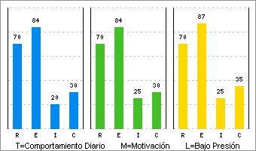 | Limitaciones Bajo Presión  E+  En ocasiones puede actuar de manera imprudente, debido a que al estar bajo presión pierde de vista el cómo relacionarse adecuadamente, es decir, puede llegar a no respetar las posiciones jerárquicas, o incluso ser demasiado frío e irónico con sus compañeros o subordinados, por lo cual puede provocar miedo. Otros aspectos que muestra es que al estar bajo presión no será tan meticuloso, y se desespera ante los trabajos repetitivos, se le dificulta integrarse en los equipos de trabajo y en ocasiones el identificarse con la empresa.  I-  Es una persona que prefiere alejarse de la sociedad, y por lo tanto sus relaciones tienden a ser pocas y superficiales, debido a que no confía fácilmente en las personas y no logra ponerse en su lugar, en cambio en ocasiones puede llegar a lastimar emocionalmente a los demás, por sus actitudes tan indiferentes, optara por trabajar con objetos que con personas.  R+  Su sentido de responsabilidad es tan alto que pudiera llegar a volverse dependiente, puesto que preferirá seguir las reglas impuestas por su jefe, y esto lo hará sentirse inseguro a la hora de tomar una decisión sobre algo nuevo, ya que comúnmente se guía por procesos y métodos que se le han dicho con anterioridad, y esto ocasiona que si ocurre algún error se escudara en que solo siguió las ordenes, y actuara defensivamente, sin embargo puede desistir de su posición para evitar problemas o para prevenirlos preferirá que se le informe detalladamente porque se debe de realizar algún cambio.

Motivación Interna
E+
Lo motiva el hecho de tener dominio y mando sobre las personas, ya que le gusta el reconocimiento y tener una posición jerárquica alta, por lo tanto buscara adquirir mayores bienes materiales y económicos, a través de desafíos que se autoimpone, logrando obtener resultados favorables y directos, le gusta tener libertad y nuevas funciones pero sin perder la eficiencia.
I-
Prefiere trabajar aisladamente de una manera sensata puesto que se maneja con acciones, en cuanto a sus relaciones sociales prefiere relacionarse poco, aunque muestra un trato cortes y directo, emocionalmente no se involucra, en cambio otra cosa que lo motiva es resolver problemas complejos y que este se pueda resolver con herramientas o máquinas.
C-
A esta persona lo motiva la diversidad de actividades, es por esto que le atraen los trabajos donde involucren viajes que le permitan ir a diferentes lugares donde conocerá nuevas labores y tal vez más dinámicas, para esto será conveniente que sienta que hay personas que lo apoyan, pero en general le gusta estar fuera de la monotonía.
R+
Para motivarse necesita que existan pasos metódicos a realizarse, ya que es muy responsable en lo que ocurre, se siente cómodo teniendo personas a su cargo, y al mismo tiempo logra formar una red de apoyo entre ellos, para generar un ambiente laboral seguro y por esto preferirá que cuando se hagan cambios estos no sean repentinos ya que afecta la atmosfera que había logrado tener.

Motivación Externa
E+
Al tener un alto nivel de empuje necesita sentir que al negociar se traten en los mismos niveles de autoridad y respeto, esperara lograr sentirse parte de la empresa y desarrollar sus propios valores, si le ponen actividades complicadas y le exponen cuales son los resultados que se esperan de él, lo sentirá como un reto que lo motivara a lograrlo, sin embargo hay que dejarle en claro que existen normas en la empresa que deberá seguir al lograr sus objetivos.
I-
A pesar de que es una persona aislada, habrá que proporcionarle un ambiente donde pueda desarrollar relaciones sociales y se tomen en cuenta las emociones de las personas para que pueda equilibrarse, necesita un jefe neutral que le dé la oportunidad de poder realizar las cuestiones pertinentes y así poder tener respuestas razonables y francas.
C-
Necesita que se le den fechas exactas de entrega y costos, para que así pueda motivarse a realizar una planeación, debido a que su constancia es baja esto le permitirá ajustarse y tener un mayor control de sus procesos, debe tener en cuenta que existirán personas que trabajen a un ritmo más lento, pero deberá respetarlas y adecuarse dentro de su plan.
R+
Prefiere realizar funciones específicas que le permitan organizarse y generarle más seguridad al tener una amplia visión de lo que está realizando, es por esto que si alguien está en lo contrario requerirá de argumentos, muchas explicaciones y una descripción clara y precisa de lo que se necesita, habrá que ayudarlo a que sea más independiente y que sea tolerante con él mismo.

Prueba de Inteligencia
COEFICIENTE  INTELECTUAL  108 | 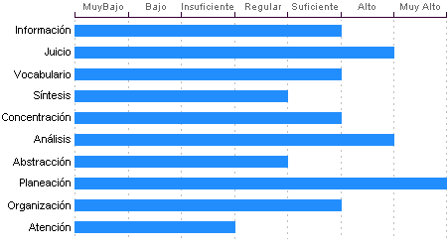

Planeación
ANA GABRIELA CASTRO VAZQUEZ cuenta con un nivel Muy Alto de planeación, comprensión y organización de conceptos. Su atención al detalle es Muy Alto.

Análisis
Sentido común Alto, la habilidad de ANA GABRIELA CASTRO VAZQUEZ en el desglose de la información para llegar a las causas de un problema está en un nivel Alto.

Juicio
Comprensión y manejo de la realidad Alto. Su capacidad para encontrar soluciones lógicas a problemas comunes aprovechando las experiencias pasadas se encuentra en un nivel Alto.

Concentración:
Adquiere rendimiento Suficiente en el manejo de números y es susceptible de distraerse cuando elabora procesos mentales. Los razonamientos y manejo de aspectos cuantitativos de ANA GABRIELA CASTRO VAZQUEZ son de nivel Suficiente.

Información
ANA GABRIELA CASTRO VAZQUEZ Cuenta con cultura y conocimientos generales en nivel Suficiente. También cuenta con memoria a largo plazo en nivel Suficiente en comparación con el resto de la gente.

Organización
Discriminación lógica de conceptos de nivel Suficiente. Nivel Suficiente para seguir procedimientos

Vocabulario
Cuenta con una capacidad de análisis y síntesis en conceptos, así como con una facilidad para expresar sus ideas y pensamientos en nivel Suficiente.

Abstracción
Habilidad para razonar, abstraer, generalizar y pensar en forma organizada en nivel Regular. ANA GABRIELA CASTRO VAZQUEZ tiene una capacidad para captar los aspectos esenciales de un problema mediante la clasificación y orden de acuerdo a su problemática, en un Regular en comparación con la mayoría de las personas.

Síntesis
Tiene un nivel Regular en su capacidad para razonar, deducir lógicamente conceptos y también en su capacidad de abstracción de ideas y razonamientos.

Atención
El nivel de la capacidad de deducción de ANA GABRIELA CASTRO VAZQUEZ es Insuficiente. Puede atender y concentrarse a un estímulo sin distraerse en un nivel Suficiente en comparación con la generalidad de las personas.

Índice de Confianza, Honestidad, Ética y Valores

Nivel de confianza
Se puede confiar en él debido a que considera que la honestidad es necesaria para tener un adecuado desenvolvimiento laboral, puede ser un empleado leal comprometido con su trabajo, así como con su ética laboral.

Calificaciones de la población laboral
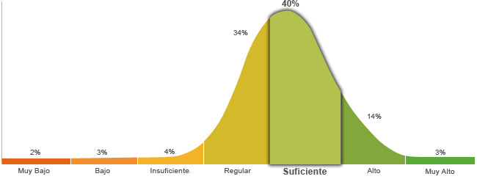

Población económicamente activa, hombres y mujeres de 16 años y más (PEA 59.73% a Enero. 2015)

Honestidad | Ética
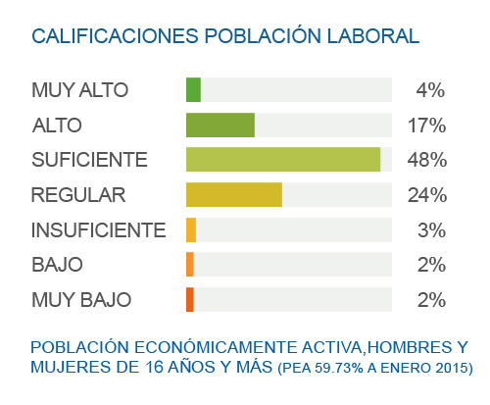 | 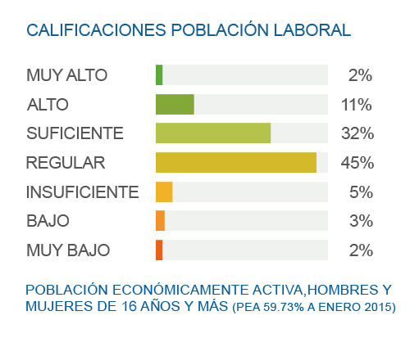
Posee un grado de honestidad suficiente puesto que cumplirá con gran facilidad las reglas que impone la empresa, ya que considera que es necesario cumplir con los deberes, respetar la autoridad y mantener el orden social. | Posee un grado suficiente de ética debido a que se basa en la reciprocidad de los valores internamente percibidos y apreciados, que ha ido fortaleciendo a través del desarrollo profesional.
Perfil de Honestidad
Le es fácil llevar a cabo una actitud honesta, puesto que sabe y está consciente de que es la mejor manera para lograr una relación laboral exitosa, es por esto que está dispuesto a no seguir lo que dicen sus instintos o la presión social que pueden llegar a ejercer en él, ya que toma en consideración la voluntad de la sociedad pero reflejada en la ley, respeta las reglas y no las cuestiona con el fin de que se mantenga el orden social y laboral.

Perfil de Ética
La ética que presenta es suficiente puesto que toma en cuenta el intercambio que se realiza entre las profesiones, ya que se obtiene una mayor ventaja cuando se tiene el conocimiento de las virtudes de su propia profesión y de las otras, por lo que se esfuerza en tratar de manera equitativa a sus compañeros de trabajo, para poder tomar las acciones de manera correcta y que se beneficie la empresa.
Perfil de Valores  Le importa el bienestar de su familia, por lo que da apoyo, cariño y protección, y se esfuerza por que exista el respeto y autonomía para cada miembro de la familia. Constantemente se está actualizando en cuanto a temas de interés, disfruta aprendiendo nuevas cosas y sabe que parte de la educación se puede obtener fuera de las escuelas. Tiene un alto sentido de responsabilidad, se enfoca en cumplir las funciones en el tiempo establecido. Cuando se propone una meta, no descansa hasta conseguirla, aunque se le presenten obstáculos, sabe que solo requiere de más fuerza para conseguir su objetivo. Conoce las leyes y normas de los distintos estratos en los que se desenvuelve, los respeta en su conducta diaria y trata de que se respeten los derechos ajenos, especialmente los que se encuentran en desventaja. Se conmueve cuando alguien pasa por algún mal momento, le da herramientas para que pueda afrontar su situación y lo motiva a superarse. Tiene clara su meta y confía en si mismo, por lo que se esfuerza sin necesidad de que alguien lo presione o sin esperar recibir algún tipo de reconocimiento. Muestra respeto por las personas en la medida que se siente que es tratado, por lo general le gusta tener un ambiente tranquilo y sin discusiones. Esta dispuesto a ser amable y afectuoso con los otros, ya que considera la amistad una parte importante de la vida. Acepta la diversidad de opiniones en cuanto a lo social, étnico, cultural, religioso, etc. No le gusta entrar en debates, cree que es mejor que cada quien piense y actué como prefiera. Muestra poco interés por el poder, prefiere que se le diga que hacer, y por lo mismo le cuesta tomar decisiones. Considera que es mejor no enfrentarse ante las limitaciones impuestas, inclusive, aunque no haga daño a nadie, prefiere seguir lo que le dicen. Se exaspera con facilidad por que las cosas no resultan, o cae en el extremo de no hacer nada, esperando que todo le caiga de alguna manera. Limita la riqueza a los bienes materiales, por lo que minimiza su valor, y está consciente de que hay cosas más importantes. | Escala de Valores  Familia  Educación  Responsabilidad  Perseverancia  Justicia  Solidaridad  Esfuerzo  Respeto  Amistad  Tolerancia  Poder  Libertad  Paciencia  Riqueza | Referencias:  Alto  Regular  Bajo

